1998年全国硕士研究生入学统一考试数学三试题
一、填空题(本题共5小题,每小题3分,满分15分.把答案填在题中横线上.)
(1) 设曲线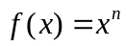在点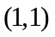处的切线与轴的交点为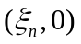,则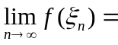 .
(2) 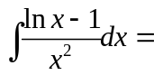 .
(3) 差分方程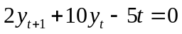的通解为 .
(4) 设矩阵满足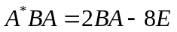,其中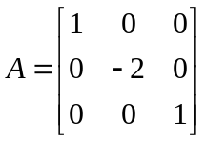,为单位矩阵,为的伴随矩阵,则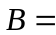 .
(5) 设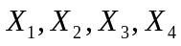是来自正态总体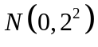的简单随机样本,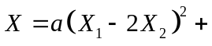
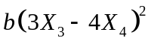其中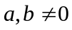.则当 , 时,统计量服从分布,其自由度为 .

二、选择题(本题共5小题,每小题3分,共15分.每小题给出的四个选项中,只有一项符合题目要求,把所选项前的字母填在题后的括号内.)
(1) 设周期函数在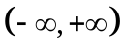内可导,周期为4.又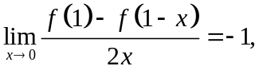则曲线在点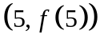处的切线的斜率为 ( )
(A)  (B) (C)  (D) 
(2) 设函数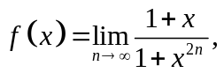讨论函数的间断点,其结论为 ( )
(A) 不存在间断点 (B) 存在间断点
(C) 存在间断点 (D) 存在间断点
(3) 齐次线性方程组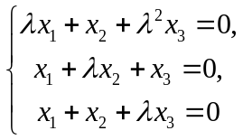的系数矩阵记为.若存在三阶矩阵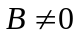使得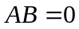,则（ ）
(A) 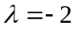且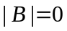 (B) 且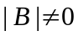
(C) 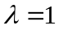且 (D) 且
(4) 设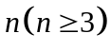阶矩阵
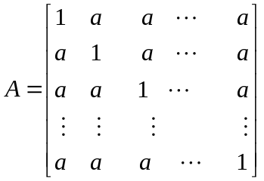,
若矩阵的秩为,则必为 ( )
(A) (B) 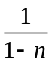 (C) (D) 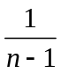
(5) 设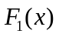与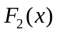分别为随机变量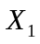与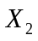的分布函数.为使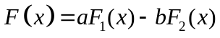 是某一变量的分布函数,在下列给定的各组数值中应取 ( )
(A) 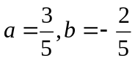 (B) 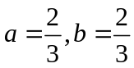
(C) 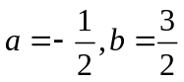 (D) 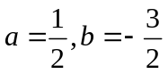

三、(本题满分5分)
设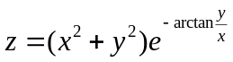,求与.

四、(本题满分5分)
设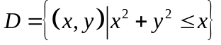,求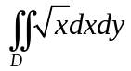.

五、(本题满分6分)
设某酒厂有一批新酿的好酒,如果现在(假定)就售出,总收入为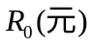.如果窖藏起来待来日按陈酒价格出售,年末总收入为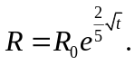假定银行的年利率为,并以连续复利计息,试求窖藏多少年售出可使总收入的现值最大.并求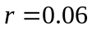时的值.

六、(本题满分6分)
设函数在上连续,在内可导,且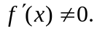试证存在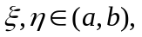使得
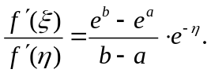

七、(本题满分6分)
设有两条抛物线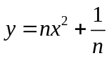和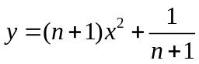,记它们交点的横坐标的绝对值为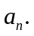
(1) 求这两条抛物线所围成的平面图形的面积；
(2) 求级数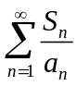的和.

八、(本题满分7分)
设函数在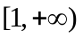上连续.若由曲线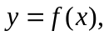直线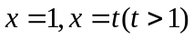与轴所围成的平面图形绕轴旋转一周所形成的旋转体体积为
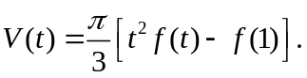
试求所满足的微分方程,并求该微分方程满足条件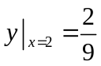的解.

九、(本题满分9分)
设向量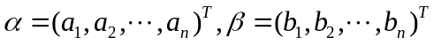都是非零向量,且满足条件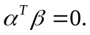记矩阵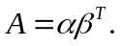求：
(1) 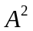；

(2) 矩阵的特征值和特征向量.

十、(本题满分7分)
设矩阵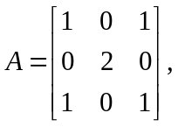矩阵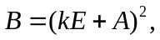其中为实数,为单位矩阵.求对角矩阵,使与相似,并求为何值时,为正定矩阵.

十一、(本题满分10分)
一商店经销某种商品,每周进货的数量与顾客对该种商品的需求量是相互独立的随机变量,且都服从区间[10,20]上的均匀分布.商店每售出一单位商品可得利润1000元；若需求量超过了进货量,商店可从其他商店调剂供应,这时每单位商品获利润为500元.试计算此商店经销该种商品每周所得利润的期望值.

十二、(本题满分9分)
设有来自三个地区的各10名、15名和25名考生的报名表,其中女生的报名表分别为3份、7份和5份.随机地取一个地区的报名表,从中先后抽出两份.
(1) 求先抽到的一份是女生表的概率；
(2) 已知后抽到的一份是男生表,求先抽到的一份是女生表的概率.

